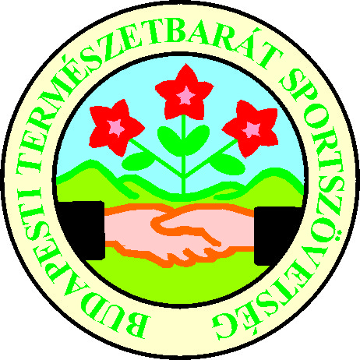

RAJZ- ÉS FOTÓVERSENY!!!

A BTSSZ „Erdő éve, védd az erdőt!” programjának keretében rajz- és fotóversenyt hirdet!

Témája: A természet, az erdő, az ember és a természet viszonya, természetjárás és természetvédelem.

Feltételek: Bárki nevezhet, aki nem hivatásos művész. A rajzokat (grafit, paszta, vízfesték, egyéb) és a fotókat A4-es formátumban, zárt borítékban (képek hátára nevet, életkort, elérhetőségi címeket fel kell tüntetni) kérjük.

A verseny 2009. október 30-ig tart, az alkotásokat postán vagy személyesen lehet leadni a BTSSZ irodájában.
(1053 Budapest, Curia u. 3. 1 ½ emelet, hétfőtől csütörtökig 8-14 óra között)
Bővebb információ: 06 1 266 5924
btssz@btssz.hu

Eredményhirdetés: 2009. december 8.
Díjazás:minden kategóriában az első három helyezettet egy éves ingyenes BTSSZ tagsággal és tárgyjutalommal (térkép, könyv, társasjáték stb) díjazzuk

A rajzokat és a fotókat kiállítjuk, illetve a legjobbakat a www.btssz.hu honlapon megjelentetjük!

